**PRÁCTICA 3:**

**PLLs Y SINTETIZADORES DE FRECUENCIA**

1. INTRODUCCIÓN TEÓRICA 2

1.1. INTRODUCCIÓN AL LAZO DE ENGANCHE EN FASE (PLL) 2

1.2. DETECTORES DE FASE Y OSCILADORES CONTROLADOS POR TENSIÓN (VCOS) 4

1.3. ESTUDIO DEL PLL EN ALTERNA 8

1.3.1. Ecuación del sistema 8

1.3.2. Necesidad del filtro de lazo 10

1.4. MODULACIÓN DE FRECUENCIA MEDIANTE UN VCO 14

1.5. EL PLL COMO DEMODULADOR DE FRECUENCIA. MEDIDA DE SUS PARÁMETROS 18

1.6. MARGEN DE SEGUIMIENTO Y ENGANCHE 18

1.6.1. Margen de seguimiento o mantenimiento ΔωH ("hold range") 19

1.6.2. Margen de enganche ΔωL ("lock range") 19

1.7. EL PLL COMO FILTRO DE RUIDO 20

1.8. EL PLL COMO SINTETIZADOR DE FRECUENCIAS 20

1.8.1. Generación de frecuencias 20

1.8.2. Función de transferencia 21

2. DESCRIPCIÓN DE LAS PLACAS 23

2.1. DESCRIPCIÓN DE LAS PLACAS 23

2.2. MATERIAL E INSTRUMENTACIÓN NECESARIA 26

3. MONTAJES Y MEDIDAS EN EL LABORATORIO 27

3.1. EXPERIMENTO 1. Medida de la estabilidad de los osciladores 27

3.2. EXPERIMENTO nº 2. Caracterización del oscilador de referencia usado como VCO 27

3.3. EXPERIMENTO nº 3. Obtención de una señal modulada en frecuencia 29

3.4. EXPERIMENTO 4. Medida de la constante del detector de fase 31

3.5. EXPERIMENTO 5. Enganche del PLL y medida de sus características 33

3.5.1. Enganche del PLL y medida del margen de enganche y seguimiento 33

3.5.2. Utilización del PLL como demodulador de FM 38

3.6. EXPERIMENTO 6. El PLL como sintetizador de frecuencias 41

3.6.1. Funcionamiento de los divisores de frecuencia 41

3.6.2. Enganche del sintetizador 42

# INTRODUCCIÓN TEÓRICA

## INTRODUCCIÓN AL LAZO DE ENGANCHE EN FASE (PLL)

Los lazos enganchados en fase o PLLs (phase-locked loops), son unos de los subsistemas más extendidos en los equipos de comunicaciones y de instrumentación. Permiten generar señales de frecuencia muy estable y de gran pureza espectral. Por tanto, se suelen utilizar para generar portadoras o realizar los osciladores locales de los mezcladores. También juegan un importante papel en la demodulación de señales tanto analógicas como digitales, así como en el seguimiento de las mismas. En la figura 1.1 se muestra el esquema básico de un PLL. Como se observa se trata de un sistema realimentado, compuesto por un comparador de fases y un VCO (oscilador de frecuencia controlada por tensión), que permite en primera instancia que la fase de la señal de salida θs "siga" (se enganche) a la de la señal de entrada θi; es decir, entre ambas habrá una diferencia de fase nula o de valor constante. Para entrar en más detalle recuérdese que la frecuencia de una señal es proporcional a la derivada de su fase; con ello el sistema funciona como sigue: el comparador de fases proporciona una tensión proporcional a la diferencia de fases entre la señal de entrada y la del VCO; dicha tensión hace variar la frecuencia del VCO y con ello su fase hasta que, pasado cierto tiempo, la de éste se iguale a la de la señal de entrada. Como transcurrido el transitorio, es decir, en situación de enganche, las señales de entrada y salida tendrán la misma fase (o diferirán en una constante) sus frecuencias (derivadas de sus fases) serán iguales. En el ejemplo de la figura 1.1 se ha considerado que la tensión necesaria para enganchar el VCO es un valor genérico Vco.



Figura 1.1. Diagrama de bloques de un PLL

Si se llama θi(t)= ωit + θio(t) a la fase de la señal de entrada y θs(t)= ωit + θso(t) a la de salida el error de fase θe(t) valdrá:

θe(t) = θi(t) - θs(t) = θio(t) - θso(t)

Puede trabajarse con valores relativos a θio(t) y considerar θio(t)=cte=0. Con ello :

θe(t)= - θso(t)

Por tanto, según la definición vista, cuando el sistema esté enganchado:

θe(t) = - θso(t) = 0 ó θe(t) = - θso(t) = cte

Por otro lado la pulsación de la señal de salida (la del VCO) viene dada por:

ωs(t) = dθs(t)/dt = ωi + dθso(t) /dt =ωi - dθe(t) /dt

luego en enganche: ωs(t) = ωi. Si se llama Δωs(t) a la variación de dicha pulsación sobre la situación de enganche:

Δωs(t) = ωs(t) - ωi = dθso(t) /dt = - dθe(t)/dt

lo que indica la ya sabida relación entre las variaciones relativas de frecuencia del VCO con su fase:

Δfs (t) = 1/2π dθso(t) /dt

Lógicamente, en situación de enganche: Δωs (t) = dθso(t) /dt = 0. Con ello puede modificarse el diagrama de bloques de la figura 1.1 y representarlo según se muestra en la figura 1.2, donde se ha añadido un bloque integrador que pone de manifiesto la relación entre la fase y la pulsación de la señal del VCO. También se ha añadido un sumador entre el detector de fases y el VCO con el que puede introducirse una señal externa (perturbadora) que, a su vez, permite poner de manifiesto cómo el PLL es capaz de compensarla para seguir a la señal de referencia o entrada θio(t). Esto se muestra en la figura 1.3. Como se ve, partiendo de una situación de enganche, en t=0 se aplica un pulso de amplitud Ap que hace variar bruscamente la frecuencia del VCO y por tanto su fase θso(t). Como θio(t) se considera constante e igual a cero, θe(t) disminuye y con ello Vc (t) hasta contrarrestar la perturbación.

Figura 1.2 Diagrama de bloques del PLL con sumador

|  |  |
| --- | --- |
| Obsérvese que tras el transitorio se establece una diferencia de fases entre la señal del VCO y la de referencia para mantener el enganche en frecuencia, diferencia que sería muy pequeña si entre el detector y el sumador se situara un amplificador de gran ganancia. También puede verse que si la señal Vp(t) fuese periódica se tendría un **modulador de fase**; es decir, la fase de la señal de salida variaría proporcionalmente con Vp(t).  De lo visto en el ejemplo se concluye que el sistema está enganchado mientras la frecuencia de la señal de salida sea capaz de "seguir" a la de la señal de entrada de forma que el valor medio de Δωs(t) sea nulo; o bien, la media de la frecuencia de la señal de salida iguale a la de la señal de entrada. Este criterio, lógicamente, resulta más amplio que el visto inicialmente englobando los casos en que el PLL se utiliza como modulador, demodulador, seguimiento, etc. Este hecho se puede ver en el ejemplo anterior si se hace que la duración de la perturbación sea tal que el PLL no tenga tiempo de compensarla. | Figura 1.3 Respuesta del PLL ante una perturbación Vp(t) |

## DETECTORES DE FASE Y OSCILADORES CONTROLADOS POR TENSIÓN (VCOS)

Como se ha visto el detector de fases y el VCO son los componentes básicos del PLL. A estos hay que añadir el filtro de lazo que se sitúa entre aquellos y que se analizará más adelante.

Detectores de fase

El detector de fase genera una tensión a su salida proporcional a la diferencia de fases entre las señales a su entrada:

Vc (t) = Vco + Kd [θi (t) - θs (t)] = Vco + Kd θe (t)

donde el término de continua, Vco, puede existir o no dependiendo del detector y Kd (V/rad) es su constante. En la figura 1.4 se muestran los detectores más típicos junto con sus características. El primero de ellos, el **multiplicador analógico** (tipo 1 en la figura), es muy utilizado en baja y alta frecuencia por introducir poco ruido. Su funcionamiento es como sigue. Supóngase que en sus entradas se tienen las señales:

Acos ωit y Bcos[ωit + θso(t)]

Si se multiplican, a la salida del detector obtenemos:

s(t)=AB/2cos θso(t) + AB/2cos[2ωit + θso(t)]

que consiste en una **señal de frecuencia doble** 2ωit **superpuesta a otra que varía con θso(t)**; es decir, el valor medio de la señal de frecuencia doble varía con cosθso(t). **Si con un filtro paso bajo se rechaza la componente de frecuencia doble** obtenemos la señal Vc(t) que atacará al VCO, es decir:

Vc (t)=AB/2cos θso(t)

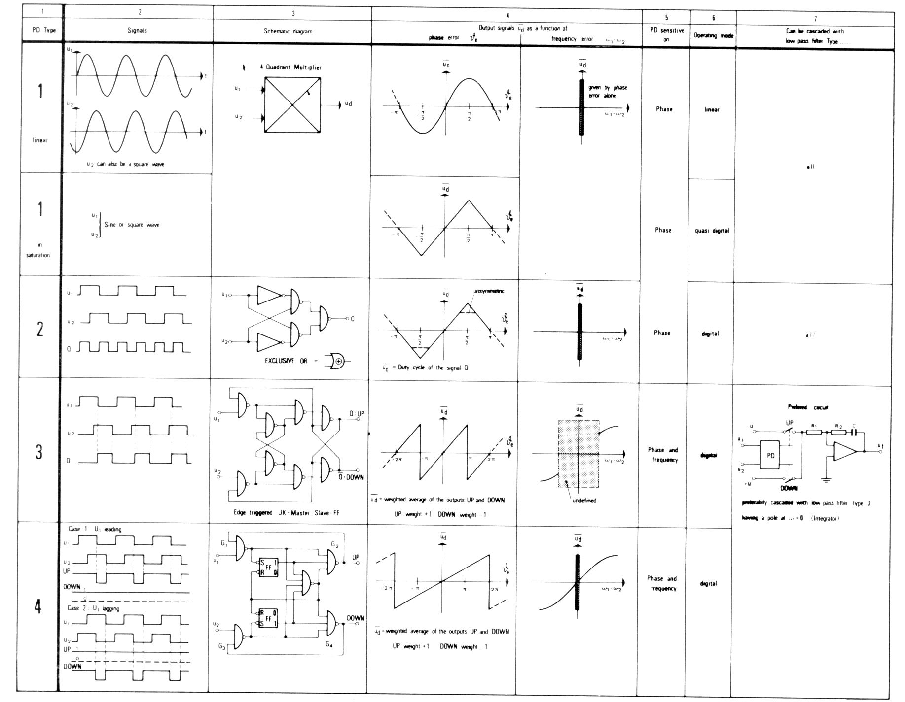

Figura 1.4 Características de detectores de fase típicos

Obsérvese que la característica de este comparador es cosenoidal y por tanto, periódica y no lineal. Por ello se utiliza para desfases en torno a ±π/2 en donde resulta más lineal (se suele considerar un margen de ±π/6 en torno a ±π/2). En tal caso, la constante Kd sería la pendiente en el punto de trabajo; es decir:

Kd= AB/2 V/rad

Otras características son:

1. banda de frecuencias de trabajo grande (KHz-GHz)
2. margen de fases: ±π/2 (se incluye toda la característica del detector)
3. Kd pequeña (unos 0.2 v/rad) y dependiente de las amplitudes de las señales a su entrada
4. margen lineal pequeño: ±π/6
5. niveles de salida bajos: ±1V.
6. comportamiento similar con señales analógicas y digitales (TTL,etc)

Otro detector típico es el realizado con una puerta **OR-EXCLUSIVE**. Como el multiplicador, a **su salida se genera una señal de frecuencia doble de la de las señales de entrada cuyo ciclo de trabajo varía con el desfase entre aquellas**. Una vez **filtrada**, la tensión Vc(t) varía linealmente con la diferencia de fase entre dichas señales (ver tipo 2 en la figura 1.4). Para su correcto funcionamiento las señales han de tener un ciclo de trabajo del 50%. Otras características de este detector son:

1. banda de frecuencia: la propia de los circuitos digitales (DC- decenas de MHz)
2. margen de fases = margen lineal: ± π/2
3. Kd grande (unos 1.5 V/rad) y poco dependiente de las amplitudes de las señales a su entrada
4. niveles de salida altos: 0-5v. (TTL).
5. mejor comportamiento con señales digitales que con analógicas

Los **biestables** (tipo 3 en la figura 1.4) evitan la limitación en el ciclo de trabajo de la puerta OR ya que se pueden activar por flanco. Las demás características son similares salvo las siguientes:

1. mayor margen de fases: ±π
2. Kd medio (unos 0.5 V/rad)

Otra ventaja de los biestables es que cuando la diferencia en frecuencia de las señales a su entrada es grande generan pulsos que facilitan el enganche. Este hecho, junto con la característica Vc (t)-diferencia de fase, que es en diente de sierra, obliga a una determinada forma de conectar el detector en el PLL; es decir, tienen "polaridad".

Por último hay detectores específicos **fase-frecuencia** (tipo 4 en figura 1.4) realizados también con biestables que mejoran algunas características de éstos:

1. mayor margen de fases: ±2π
2. funcionan como detectores de frecuencia para cualquier diferencia en frecuencia entre las señales a su entrada.
3. La salida es una señal de alterna de **frecuencia igual a la de entrada** (que deberá ser filtrada) superpuesta al término proporcional a la diferencia de fase

Una vez más hay que recalcar que **las características Vc(t)-diferencia de fase están obtenidas una vez eliminada la componente de RF; es decir, Vc(t) es el valor medio de ésta**. Dicho filtrado ha de realizarse con un filtro que debe incluirse en el PLL tras el detector.

Por último, la medida más usual de los detectores se realiza introduciendo dos señales de igual frecuencia a sus entradas y variando la diferencia de fases entre ellas. La salida se filtra y se obtiene la característica deseada.

Osciladores controlados por tensión (VCOs)

Los VCOs son un tipo de osciladores en los que se puede variar la frecuencia de la señal generada mediante una tensión de control:

fs (t) = fi+ kv [Vv (t)-VCO]

Aquí Kv, constante del detector, viene dada en Hz/V. En la figura 1.5 se muestra una característica típica.

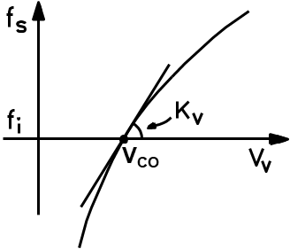

Figura 1.5 Relación típica frecuencia-tensión de un VCO

Existen distintos tipos de VCOs según la tecnología utilizada:

1. Oscilador LC con varactor. Se trata del oscilador clásico (Colpitts, Hartley, etc) realizado con un transistor y un circuito resonante con bobina y condensador de capacidad variable por tensión (varactor). Se utilizan el baja y alta frecuencia.
2. Oscilador con cristal (VCXO). Se trata de un oscilador a cristal en el que se ha añadido un varactor para controlar la frecuencia. Es muy estable pero su margen de frecuencias es muy pequeño.
3. Oscilador con YIG. Es un oscilador típico de microondas. Permite un gran margen de sintonía mediante el control de un campo magnético.
4. Multivibradores. Son osciladores aestables, típicamente digitales, en los que la frecuencia se puede variar directamente o con varactores.

Los parámetros más importantes del VCO son: margen de frecuencias, ruido, constante Kv, linealidad y tiempo de establecimiento. La linealidad determina la forma de la característica frecuencia-tensión del VCO. Obsérvese que la mostrada en la figura 1.5 no es lineal por lo que la constante Kv será la pendiente en el punto de trabajo. La curva característica del VCO se obtiene midiendo la frecuencia de la señal a su salida según se varía la señal de control (DC) a su entrada.

## ESTUDIO DEL PLL EN ALTERNA

### Ecuación del sistema

Teniendo en cuenta las relaciones entrada-salida de los bloques de la figura 1.6 (se omiten las componentes de continua) el sistema está regido por la siguiente ecuación diferencial:

dθso(t)/dt + Kd Kv θso(t) = Kd Kv θio(t)

como se ve es lineal de coeficientes constantes. Como ya se ha visto las características del detector de fases y del VCO no son lineales sino que dependen de la señal a su entrada; más aún, en el caso del comparador dicha característica suele ser periódica. Por tanto la ecuación anterior es válida para pequeñas variaciones sobre la situación de enganche entorno a la cual se estudia el PLL. En tal caso, como ya se sabe, Kd y Kv pasan a ser las derivadas de las características del detector y VCO respectivamente alrededor de dicha situación de trabajo.

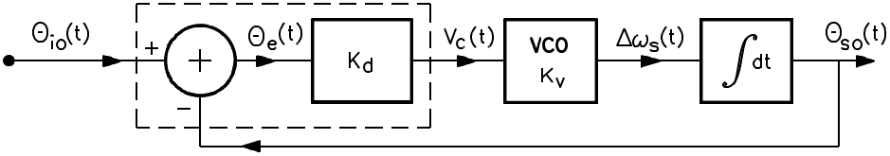

Figura 1.6 Diagrama de bloques del PLL en alterna

A partir de la ecuación diferencial anterior (con las limitaciones comentadas) puede estudiarse el comportamiento dinámico y en alterna del PLL. Dadas las propiedades de dicha ecuación se puede abordar su estudio con mayor comodidad haciendo uso de la transformada de Laplace. En tal caso puede representarse el sistema por el diagrama de bloques que se muestra en la figura 1.7, donde la variable **t** se ha substituido por **s** y la función integración por **1/s**. En dicha figura se ha incluido el bloque **F(s)** que contendrá un filtro cuya misión se describirá más adelante. En principio no se considerará y, por tanto, Vc(s)=VV(s).

Figura 1.7 Diagrama de bloques del PLL en el dominio de Laplace

A la relación θso(s)/ θe(s) se la suele denominar ganancia en lazo abierto **G(s)**. Con ello puede escribirse:

θso(s)= G(s) θe(s)

que junto con:

θe(s)= θio(s) - θso(s)

permiten obtener la relación θso(s)/ θio(s) denominada ganancia en lazo cerrado **H(s)**. Operando con las ecuaciones anteriores se obtiene:

H(s) = θso(s)/ θio(s) = G(s)/[1 + G(s)]

Si, como ya se ha comentado, no se considera el bloque **F(s)** y se llama Kt=KdKv se tiene:

G(s) = F(s)Kt/s = Kt/s

y

H(s) = θso(s)/θio(s) = Kt/(s + Kt)

Como se observa la presencia del integrador hace que la función de transferencia entre las fases de las señales de salida y entrada posea características de un filtro paso-bajo. Esto se muestra en la figura 1.8.

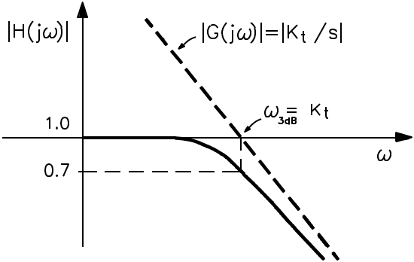

Figura 1.8 Característica paso-bajo de H(jw)

Su frecuencia de corte (a 3 dB) se da para: ⎜H(jω)⎜2 = 1/2, que en este caso vale: ω3dB=Kt

Esta **característica paso-bajo** es la responsable de que el **sistema** (en concreto la fase de salida del VCO) sea capaz de **“seguir” sólo a las variaciones lentas de la señal de entrada** (la fase de referencia)

### Necesidad del filtro de lazo

Como se ha visto en el apartado anterior, si no se dispone de filtro de lazo y se desea modificar el ancho de banda del PLL se debe modificar el valor de Kt y, por tanto, las características del detector de fases y/o del VCO. El filtro (bloque **F(s)**) permite no sólo cambiar el ancho de banda sino el comportamiento del PLL en el transitorio.

Por otro lado hay que recordar que **el filtro de lazo** no sólo permite controlar el comportamiento en alterna del PLL, sino que **también se encarga de filtrar la señal de RF generada en el detector de fases para que sólo sea la componente de continua (o de baja frecuencia) de aquella la que actúe sobre el VCO, Vv(t)**.

Supóngase que se desea disminuir el ancho de banda sin modificar Kt. Una red F(s) que puede conseguirlo fácilmente es un divisor resistivo como el mostrado en la figura 1.9.a. Ahora el ancho de banda vale

KtF(s)= KtR2/(R1+R2)

Pero si bien este filtro permite reducir el ancho de banda del PLL también modifica su comportamiento dinámico ya que reduce el margen de tensiones que pueden actuar sobre el VCO y, por tanto, el margen de frecuencias que éste puede cubrir. Una forma sencilla de evitar este inconveniente es añadir un condensador en serie con la resistencia R2 en el esquema anterior ya que en continua presenta un abierto (F(0)=1). Este tipo de filtro, que se muestra en la figura 1.9.b, es muy utilizado y se denomina lead-lag pasivo. Con él la ganancia en lazo cerrado vale:



donde τ1=C(R1+R2) y τ2=R2C.

Lógicamente esta función es también paso-bajo valiendo 1 para ω=0.



Figura 1.9 Filtros de lazo: a) divisor resistivo, b) lead-lag pasivo

Otro filtro de lazo ampliamente utilizado se muestra en la figura 1.10. Se trata del lead-lag activo que difiere del pasivo en la presencia de un amplificador de gran ganancia (típicamente un operacional).



Figura 1.10 Filtro de lazo lead-lag activo

Si bien este filtro presenta un comportamiento en alterna similar al del pasivo, permite que la señal del VCO siga a la de referencia en un margen de frecuencias mayor (nótese que F(0)=∞). En este caso la función de transferencia es de la forma:



donde τ1=CR1 y τ2= CR2.

Si se recuerda ahora la teoría de control o de sistemas lineales, se puede comprobar que las funciones de transferencia del PLL con filtro lead-lag (activo o pasivo) responden a la de un sistema de orden II. Por tanto, puede definirse una pulsación propia ωn y un factor de amortiguamiento ζ. Con ello las funciones de transferencia vistas se pueden escribir de la siguiente forma:

1. para el filtro pasivo:



siendo:

ωn = (Kt/τ1)1/2 rad/sec

y

ζ= ωn (τ2 + 1/Kt)/2

El ancho de banda a 3 dB vale:

B3dB= fn [b+ (b2+1)1/2]1/2 Hz

donde b viene dado por:

b = 2ζ2 + 1 - ωn(4ζ - ωn /Kt)/ Kt

1. para el filtro activo:



siendo:

ωn = (Kt/τ1)1/2 rad/sec

y

ζ= ωn τ2 /2

El ancho de banda a 3 dB vale:

B3dB= fn{2 ζ2+ 1 + [(2 ζ2+1)2 + 1]1/2 }1/2 Hz

Normalmente Kt >> ωn de forma que la función de transferencia del PLL con filtro lead-lag pasivo coincide con la del activo. En la figura 1.11 se muestra el módulo de H(jω) en función del amortiguamiento para un filtro activo o un pasivo en el que se cumple lo anterior. Obsérvese que a medida que ζ disminuye el máximo de la función de transferencia se hace mayor y que, además, la pulsación a la que esto ocurre ωp está muy próxima a la pulsación propia ωn. En particular, para el PLL con filtro activo, o pasivo con Kt >> ωn, se obtienen los siguientes valores de ωp y de H(jωp) :

ζ<1: ωp = ωn H(jωp ) = (ω22τ1/Kt)1/2

ζ=1: ωp =1.4 ω2 H(jωp ) = 1.15

ζ>1: ωp =1.2 ω21/2Kt1/4/τ11/4 H(jωp ) = 1+ ω22τ1/Kt

donde se ha tenido en cuenta que ω2=1/τ2.

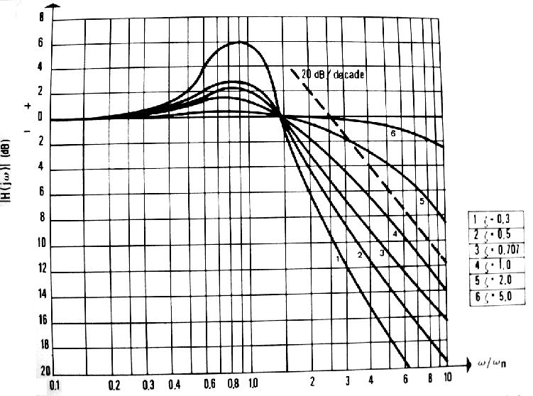

Figura 1.11 Módulo de H(jw) con filtro lead-lag activo o pasivo con Kt>>wn

## MODULACIÓN DE FRECUENCIA MEDIANTE UN VCO

En el apartado siguiente veremos cómo usar el PLL como demodulador de frecuencia. La señal modulada en frecuencia se obtendrá con el Oscilador de Referencia trabajando en modo LC (VCO) e introduciendo la señal moduladora a través del conector EXT.

Llamando xN(t) a la señal moduladora normalizada, la expresión de la señal modulada en FM es:

$$FM; y_{F}\left(t\right)=A_{c}cos\left[w_{c}t+2πK_{V}\int_{-∞}^{t}{x_{N}\left(α\right)dα}\right]=A_{c}cos\left[w_{c}t+2πf_{D}y_{N}(t)\right]$$

donde fD es la máxima desviación de frecuencia e yN(t) es:



Efectivamente, la desviación de frecuencia de esta señal es proporcional a la señal moduladora, alcanzando como valor máximo fD (fD= KV ⎜x(t)⎜max):



A continuación se determinará el espectro de una señal con modulación angular. Para una señal mensaje cualquiera este espectro es enormemente difícil de hallar. Únicamente es viable un análisis en el caso de que la señal mensaje sea un tono de frecuencia fm. En ese caso, la expresión de la señal modulada viene dada por:

$$FM; y_{F}\left(t\right)=A_{c}cos\left[w_{c}t+2πK_{V}\int_{-∞}^{t}{A_{m}cos⁡(w_{m}t)}\right]=A_{c}cos\left[w_{c}t+\frac{f_{D}}{f_{m}}sen⁡(w_{m}t)\right]=A_{c}cos\left[w_{c}t+β∙sen⁡(w_{m}t)\right]$$

donde β se denomina índice de modulación y representa el cociente entre la máxima desviación de frecuencia fD y fm, si la modulación es FM:

$$β=\frac{f_{D}}{f_{m}}=\frac{K_{V}{\left|x\right|}_{MAX}}{f_{m}}$$

siendo *KV* la constante del modulador (hertzios de desviación por cada voltio de señal moduladora, *x, pendiente de la curva característica del VCO*) y fD la máxima desviación de frecuencia.

Un desarrollo de esta señal conduce directamente a determinar su contenido en frecuencias:



Siendo Jn(x) la función de Bessel de primera especie de orden n, véase la figura 1.12.:



Figura 1.12 Funciones de Bessel de 1ª especie, para n=0,1,2,3,4 y 5

La expresión anterior permite obtener las siguientes conclusiones, ilustradas por la figura anterior:

1. El espectro contiene la frecuencia portadora y un número infinito de rayas separadas múltiplos de fm (ocupa un ancho de banda teóricamente infinito).
2. Como se observa en la figura, la amplitud de las rayas va decreciendo, haciendo que el ancho de banda sea finito en la práctica.
3. Dada la propiedad ⎜Jn(β)⎜=⎜J-n(β)⎜, el espectro es par alrededor de fc.
4. La anchura de banda crece conforme lo hace β, es decir, el número de rayas con valores significativos es mayor (véase la figura 1.13).



Figura 1.13. Espectro de una señal modulada angularmente con un tono, para distintos valores de β

Obviamente, tanto al cambiar la amplitud de la señal |*x*|*MAX* como su frecuencia *fm*, el índice de modulación, β, cambia y las amplitudes relativas de las rayas también. En el caso de que se cambie *fm*, además de las amplitudes relativas variará también su separación. A efectos prácticos puede considerarse que el ancho de banda de la señal es (Regla de Carson):



en el que aproximadamente entra el 98% de la potencia total.

Una propiedad interesante es que algunas rayas se anulan para ciertos valores de β. Por ejemplo, la portadora (raya n=0) se anula para β= 2,405. Eso resulta útil para calibrar un modulador de frecuencia. Actuando sobre la amplitud de la señal moduladora (que puede medirse en un osciloscopio) se observa el espectro buscando que se produzca algún nulo en alguna de las rayas. Identificando el valor de β para el que eso ocurre (el valor para el que la correspondiente *Jn* presente un nulo) y conocida *fm*, puede estimarse la constante del modulador *KV*. También puede medirse dicha constante para diversos valores de amplitud de la señal y determinar si el modulador es o no suficientemente lineal (la desviación de frecuencia es proporcional a la señal de entrada).

Como ejemplo, la figura 1.14 muestra el aspecto aproximado que tendrá el espectro para el primer nulo de *J*0(β) (β = 2,405) y para el primer nulo de *J*1(β) (β = 3,832).



Figura 1.14 Aspecto aproximado del espectro FM para dos valores de β que producen nulos

Modulador de FM

En la práctica se utilizará un modulador FM basado en un VCO (oscilador controlado por tensión). La señal moduladora se introduce a través de R5 en el diodo varactor D2 que modifica la sintonía del circuito resonante formado por L2, CV1, C7, CV2, C8 y C9.

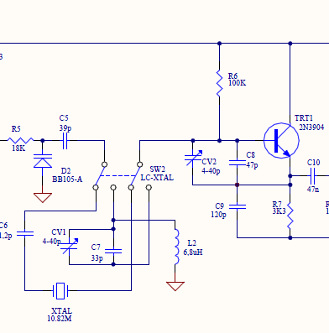

## EL PLL COMO DEMODULADOR DE FRECUENCIA. MEDIDA DE SUS PARÁMETROS

En la figura 1.15 se muestra un **demodulador de FM con PLL**. Si la señal de referencia θio(t) del PLL se modula en frecuencia por una señal Vm(t) (usando un VCO, por ejemplo, como se ha visto en el apartado anterior), el propio VCO del PLL intenta seguirla; por tanto, Vv(t) (señal de control de VCO) deberá ser proporcional a la señal moduladora, Vm(t).

Este montaje permite, además, medir la función de transferencia del PLL. Para verlo téngase en cuenta que:

θso(s)= Δωs/s = Vv(s)Kv/s

y

θio(s)= Δωi/s = Vm(s)KF/s



Figura 1.15 Montaje del PLL como demodulador de frecuencia y para medir su función de transferencia

por tanto, la función de transferencia se puede expresar como:

H(s)= θso(s)/θio(s) = Δωs/Δωi= cte∙ Vv(s)/Vm(s)

Si Vm(t) es un tono de amplitud constante, **variando su frecuencia** puede determinarse el ancho de banda del PLL y la frecuencia para la cual H(jω) se hace máxima sin más que medir la amplitud de Vv(t) (el módulo de Vv es directamente el módulo de la función de transferencia H afectado por una constante).

## MARGEN DE SEGUIMIENTO Y ENGANCHE

En los apartados anteriores se ha estudiado el comportamiento del PLL para pequeñas variaciones en torno a la situación de enganche. En la práctica interesa conocer otros parámetros (no lineales) que permiten estudiar el PLL en cuanto a su capacidad de seguir a la señal de referencia. Estos son: el margen de seguimiento y el de enganche.

### Margen de seguimiento o mantenimiento ΔωH ("hold range")

Es el margen de frecuencias en el cual, estando el PLL enganchado, el VCO es capaz de seguir a la señal de referencia cuando ésta varía lentamente su frecuencia. Para determinarlo téngase en cuenta que:

ΔωH = Δωsmáx = KvVvmáx = KvF(0)Vcmáx = KvF(0)Kd θemáx = KtF(0) θemáx

**Para un PLL con filtro lead-lag activo este margen es infinito pues F(0)= ∞** (en realidad lo limita el margen del VCO), es decir, partiendo de una situación de enganche, si se modifica la frecuencia de entrada (señal de referencia) la frecuencia de salida variará para igualarse a ella con independencia de la magnitud de la variación. De hecho, la diferencia de fase entre la salida del VCO y la señal de referencia es, en teoría, constante. Si θe variara, se produciría un salto infinito de frecuencia.

Si en cambio se tiene un filtro lead-lag pasivo, como F(0)=1, se obtiene lo siguiente:

1. para el multiplicador: ΔωH = Ktsen(θemáx) = ±Kt (se incluye el margen no lineal)
2. para la puerta OR-EXCLUSIVE: ΔωH = Ktθemáx = ±Kt π/2
3. para el biestable: ΔωH = Ktθemáx = ±Kt π
4. para el fase-frecuencia: ΔωH = Ktθemáx = ±Kt 2π

En estas expresiones el signo ± permite incluir la simetría del comparador de fases.

### Margen de enganche ΔωL ("lock range")

Es el margen de frecuencias de entrada en el que, estando el PLL desenganchado, éste es capaz de sincronizarse a la señal de entrada en un solo período (mínima duración). Dicho margen depende de la respuesta en frecuencia del filtro de lazo de tal forma que:

ΔωL = Kt ⎜F(jΔωL) ⎜θemax

que para cualquier filtro se suele aproximar por:

ΔωL = Kt F(ω3dB)θemáx

Si se trata del lead-lag pasivo o activo y cualquiera de los detectores de fase vistos se cumple que:

ΔωL ≅ ±2ξωn = ΔωH F(∞)

Para el de fase-frecuencia este valor representa una cota mínima pues el margen de enganche puede igualar al del seguimiento. En general, el margen de enganche es menor o igual al de seguimiento. Entre ambos existen otros que analizan situaciones intermedias:

1. margen de "pull-in". Estando el PLL desenganchado tras varios "transitorios" consigue el enganche. Es un enganche lento.
2. margen de "pull-out". El PLL pierde el enganche y lo recupera tras cierto tiempo. Éste puede ser largo si se pasa por un proceso de "pull-in".

## EL PLL COMO FILTRO DE RUIDO

Se ha visto que la función de transferencia del PLL, H(s), es paso bajo. Por tanto, el ruido de fase que pueda generarse a la entrada θin(s) aparece a la salida θsn(s) filtrado según H(s). Se puede demostrar fácilmente que si el VCO introduce un ruido de fase θvn(s), éste aparece filtrado a la salida según 1-H(s); es decir, en este caso se trata de un filtrado paso-alto. Con ello el ruido total a la salida se puede expresar como:

θsnT(s) = θin(s)H(s) + θvn(s)[1-H(s)]

lo que indica que el PLL es un filtro paso bajo para la señal de entrada (o referencia) y paso alto para la del VCO. Dado que ambos filtros tienen la misma frecuencia de corte, si el ruido de la señal de entrada es mejor que el del VCO interesa que el ancho banda del PLL sea grande de forma que se elimine el ruido del VCO en dicha banda. Si el VCO tiene mejor ruido se haría lo contrario. Obsérvese, no obstante, que estos criterios pueden contradecirse con otras prestaciones que se quisieran del PLL (tiempo de enganche, por ejemplo).

## EL PLL COMO SINTETIZADOR DE FRECUENCIAS

Una aplicación muy usual de los PLL es la realización de sintetizadores de frecuencia. Estos permiten generar señales de frecuencia variable a saltos a partir de una señal de referencia de frecuencia muy estable y poco ruidosa.

### Generación de frecuencias

Como se ve en la figura 1.14 la forma de conseguir el sintetizador consiste en añadir un divisor de frecuencia programable entre el VCO y el detector de fases. Como **para conseguir el enganche las señales a la entrada del detector han de tener la misma frecuencia**, el PLL hará variar la del VCO hasta que ello ocurra; en esta situación se cumple que:

fs= Npfi

donde fs es la frecuencia del VCO y fi la de referencia o entrada.

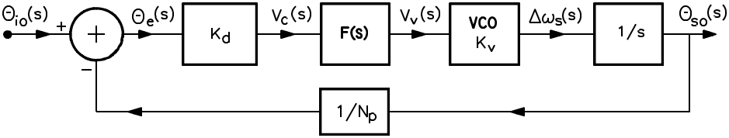

Figura 1.12 Montaje del PLL como sintetizador de frecuencias

Por tanto, variando el valor de Np, se modifica la frecuencia del VCO. Si esta variación es de unidad en unidad el mínimo incremento de la frecuencia de salida será fi. Sin embargo en muchas ocasiones el divisor programable Np no puede trabajar en alta frecuencia y debe ser precedido por un divisor fijo Nf que sí puede. En este caso:

fs= NfNpfi

y el mínimo salto en frecuencia que puede conseguirse a la salida es Nffi.

Por último, ha de mencionarse una solución intermedia a este problema. Se trata de un divisor de doble módulo que es capaz de dividir por dos valores según una señal de control proveniente de un divisor programable. La combinación de ambos y de otro programable auxiliar permite obtener incrementos de frecuencia de valor fi.

### Función de transferencia

Como es de esperar la función de transferencia del sintetizador incluirá el bloque divisor de forma que H(s) viene dada por:



donde G(s)=KtF(s)/s es la ganancia en lazo abierto (no se modifica con respecto al montaje estándar del PLL). Si el filtro de lazo es un lead-lag activo, H(s) vale:



siendo:



y

ζ= ωn τ2 /2

Obsérvese que al variar el factor de división ωn y ζ varían.

Por tanto, si a partir de un PLL se realiza un sintetizador añadiendo sólo el divisor programable Np, la pulsación propia y el factor de amortiguamiento se dividen por . Si Np es alto (>10) existe una relación sencilla entre el ancho de banda del PLL y el del sintetizador obtenido:

B3dBsint. = 1.6 B3dBpll /

Si N=100 se tiene que, aproximadamente, el ancho de banda del nuevo PLL (usando divisor de frecuencia) se reduce en un factor de 10 mientras que la frecuencia de comparación se ha reducido en un factor de 100. **El efecto inmediato es que el filtro de lazo es “menos” paso bajo que en la configuración original** (la frecuencia de comparación está 10 veces más cerca del extremo de la banda pasante, por lo que resulta menos atenuada por el filtro).

Otra consideración es que la presencia del divisor hace que el ruido de la señal de referencia se vea a la salida incrementado en 20logNp filtrado por H(s). Como el ruido del VCO no se ve afectado por la división su ruido puede resultar mejor que el de la señal de referencia. De aquí que si se quiere cuidar el ruido a la salida del sintetizador haya que elegir adecuadamente los parámetros del filtro para que las aportaciones de ruido del VCO y de la referencia sean mínimas.

# DESCRIPCIÓN DE LAS PLACAS

## DESCRIPCIÓN DE LAS PLACAS

El diagrama de bloques de los distintos módulos que se utilizarán por primera vez en los diferentes montajes se muestra en la figura 2.1. Como se observa, algunos de ellos integran más de una función electrónica. A continuación se va a describir cada uno de ellos.



Figura 2.1 Diagrama de bloques de los módulos del PLL y sintetizador de frecuencias

1. **Módulo 1**. **Oscilador de referencia**. Incluye los siguientes bloques:
2. Oscilador de referencia. La señal de referencia se genera con un oscilador analógico que puede funcionar con un cristal o con un circuito LC, según la posición de un conmutador situado en la placa (**XTAL** y **LC** respectivamente). En ambos, la frecuencia se puede variar con un potenciómetro situado sobre la misma para lo que es necesario que el conmutador próximo a aquél esté en la posición **INT**. **El modo LC se utilizará para hacer las medidas de los parámetros característicos del PLL** (margen de seguimiento y captura, ancho de banda del PLL, etc...). El oscilador dispone de dos salidas (SAL XTAL/LC): una para visualizar la señal sobre el osciloscopio (**MED**) y otra (**CON**) para conectarlo al resto de los módulos. También posee una entrada para introducir una señal de control externa (**EXT**), para lo cual hay que cambiar el conmutador situado cerca de aquella a la posición **EXT**. Esta entrada permitirá modular la señal de referencia en FM con un generador externo.
3. Divisor fijo por 100. Se trata de un **divisor digital**, conectado a la salida del oscilador de referencia que permite utilizar una señal de referencia en torno a 108,23 KHz cuando el oscilador está en modo XTAL. Con él se puede tratar el PLL como multiplicador así como obtener un sintetizador de frecuencias. Al igual que el oscilador de referencia posee dos salidas (SAL DIV) una para conectar al resto de los módulos (**CON**) y otra para realizar las medidas (**MED**).
4. **Módulo 2**. **VCO**. Incluye los siguientes bloques:
5. Oscilador de frecuencia variable (VCO). Se trata de un oscilador controlable por tensión entre 10 y 11,6 MHz similar al utilizado en el módulo 1. Sólo posee un conmutador para seleccionar el control de frecuencia interno (**INT**) o externo (**EXT**). Este es el oscilador que se enganchará a la referencia mediante la circuitería PLL.
6. Divisor programable de la señal del VCO. Está constituido por un divisor programable digital (entre 1 y 100), seguido de un divisor fijo por 2. Por tanto, el conjunto de ambos divide entre 2 y 200, en pasos de 2. La programación se efectúa con los dos grupos de conmutadores situados en el módulo y según se indica en la tabla I (el 0 lógico en posición OPEN).

***TABLA I. Programación de los divisores del VCO***

|  |  |  |  |  |  |
| --- | --- | --- | --- | --- | --- |
| Decenas (D)  1 2 3 4 | Valor  D | Unidades (U)  1 2 3 4 | Valor  U | Div. progr.  D(U+1) | Div. total D(U+1) por 2 |
| 0 0 0 0 | 0 | 0 0 0 0 | 0 | 0 1 | 2 |
| 0 0 0 0 | 0 | 0 0 0 1 | 1 | 0 2 | 4 |
| . | . | . | . | . | . |
| 0 0 0 0 | 0 | 1 0 0 0 | 8 | 0 9 | 18 |
| 0 0 0 1 | 1 | 0 0 0 0 | 0 | 1 1 | 22 |
| 0 0 0 1 | 1 | 0 0 0 1 | 1 | 1 2 | 24 |
| . | . | . | . | . | . |
| 0 0 0 1 | 1 | 1 0 0 0 | 8 | 1 9 | 38 |
| . | . | . | . | . | . |
| 0 1 0 0 | 4 | 0 0 0 0 | 0 | 4 1 | 82 |
| . | . | . | . | . | . |
| 0 1 0 0 | 4 | 1 0 0 0 | 8 | 4 9 | 98 |
| 0 1 0 0 | 4 | 1 0 0 1 | 9 | 5 0 | 100 |
| 0 1 0 1 | 5 | 0 0 0 0 | 0 | 5 1 | 102 |

En la figura 2.1 se puede apreciar que el grupo de la derecha define las unidades (U) y el de la izquierda las decenas (D). Dado que en el módulo 1 se puede conseguir una señal de referencia de 108,23 KHz, este divisor programable nos permite sintetizar frecuencias en torno a 10,8 MHz con una separación mínima de 216,46 KHz.

1. **Módulo 3.** **Detector de fase**. Este módulo incluye:
2. Tres detectores de fase:

Multiplicador

Puerta OR-EXCLUSIVE

Detector fase-frecuencia

Ello permitirá compararlos entre sí, así como estudiar el comportamiento del PLL con cada uno de ellos. La entrada tomada como referencia para cada detector se ha señalado con **REF**. Como se ve en la figura 2.1 cada uno posee dos salidas conectadas entre sí.

* Un filtro paso bajo RC. Con él se medirán las características tensión/diferencia de fase de los detectores de fase (permite eliminar la componente de alta frecuencia que se genera en los detectores de fase).

1. **Módulo 4.** **Filtro de lazo**. En este módulo se incluyen dos filtros de lazo (paso bajo):
2. Filtro lead-lag pasivo.
3. Filtro lead-lag activo.

El lead-lag pasivo está seguido de un sumador que permite conseguir los niveles adecuados de tensión para atacar al VCO. El sumador incluye una entrada **AUX** que permite modular en fase el VCO con una señal externa (reproduciendo el esquema de la figura 1.2). Como se observa en la figura 2.1, ambos filtros poseen tres entradas **E1, E2** y **E3 (para el detector fase-frecuencia, OR-Exclusive y multiplicador analógico, respectivamente)** que permiten cambiar el valor de la resistencia R1 (y por tanto los parámetros del filtro) para adecuarlo al detector de fase utilizado. El módulo incluye un conmutador común a los dos filtros con el que se puede cambiar la tensión de referencia (VREF) de los operacionales. Deberá estar en posición **OR** cuando se utilice la puerta OR como detector o en **MUL/F-FRE** cuando se quiera realizar el enganche con el multiplicador o el detector fase-frecuencia.

1. **Módulo AUX.** En el equipo se ha incluido un módulo auxiliar que consiste en un ***desfasador digital variable***. Con él se podrá medir la característica tensión - fase de los detectores. Posee una entrada (**ENT**) para una señal externa (que puede provenir del oscilador de referencia) y dos salidas (**SAL REF y SAL DES**) de frecuencia 10 veces menor y desfasables entre sí, según la posición del conmutador situado sobre la placa, en pasos de 36 (desde 0 a 360).

## MATERIAL E INSTRUMENTACIÓN NECESARIA

Placas de circuito impreso correspondientes a los módulos reseñados en el apartado anterior. Placas de Modulador I&Q y amplificadores de FI TX y RX.

|  |  |
| --- | --- |
| 1. Frecuencímetro (FD-915B Promax). 2. Osciloscopio de dos canales. 3. Analizador de espectros 4. Generador de funciones (GF-1000B Promax). | 1. 2 Transiciones tipo T-BNC. 2. 7 Latiguillos de conexión tipo RCA. 3. 5 cables BNC-BNC |

# MONTAJES Y MEDIDAS EN EL LABORATORIO

A lo largo de la práctica NO SE UTILIZARÁN CARGAS DE 50 OHM EN NINGÚN MONTAJE

## EXPERIMENTO 1. Medida de la estabilidad de los osciladores

Se pretende observar la mayor estabilidad del oscilador a cristal (que se utilizará posteriormente como referencia en el PLL, Módulo 1) comparada con el oscilador VCO (Módulo 2). Recuérdese que, en última instancia, el PLL pretenderá dotar a su VCO de la estabilidad del oscilador usado como referencia. La medida se realizará directamente con el frecuencímetro midiendo las variaciones de frecuencia (Δf) de uno y otro oscilador en un lapso de tiempo de 20 sg una vez llevan encendidos un tiempo suficiente (no realizar la medida nada más encender el bastidor). Para ello deberá conectar las salidas **MED** del oscilador que se desee medir al frecuencímetro (recuerde posicionar el conmutador del módulo 1 en la posición **XTAL**). La estabilidad se medirá en partes por millón (ppm) =(Δf/f0)⋅106. Para poder medir las variaciones del oscilador a XTAL es necesario que el frecuencímetro ofrezca suficientes dígitos significativos para lo que deberá actuarse sobre los controles de éste para obtener un tiempo de integración máximo (2 sg).

|  |  |  |  |
| --- | --- | --- | --- |
|  | Frecuencia oscilación f0 (Hz) | Variación Frecuencia Δf (Hz). 20 s | Estabilidad (ppm) |
| OSCILADOR A CRISTAL |  |  |  |
| OSCILADOR VCO |  |  |  |

## EXPERIMENTO nº 2. Caracterización del oscilador de referencia usado como VCO

El oscilador de referencia puede ser modulado externamente funcionando entonces como modulador FM. La señal moduladora se aplicará a la entrada EXT (interruptor en modo EXT) y el circuito resonante será el tanque LC dotado de varactor (Interruptor en modo LC). En un apartado posterior se utilizará el PLL para demodular la señal FM así obtenida. En la introducción teórica se detallan los conceptos básicos de esta modulación así como el circuito utilizado en la práctica.

Coloque los conmutadores de la placa **Oscilador de Referencia** en la posición **EXT** y **LC**. Coloque el mando **DC OFFSET** del generador de funciones en la posición **OFF**. Genere con este generador una señal con amplitud nula (mínima) y una frecuencia de 1 KHz. A continuación se variará el **DC-offset** del generador de modo que la tensión continua aplicada al VCO pueda ser variada. **Se pretende de esta forma utilizar el generador de funciones como batería, sólo nos importa la tensión continua que genera para caracterizar el comportamiento frecuencia – tensión del VCO**.

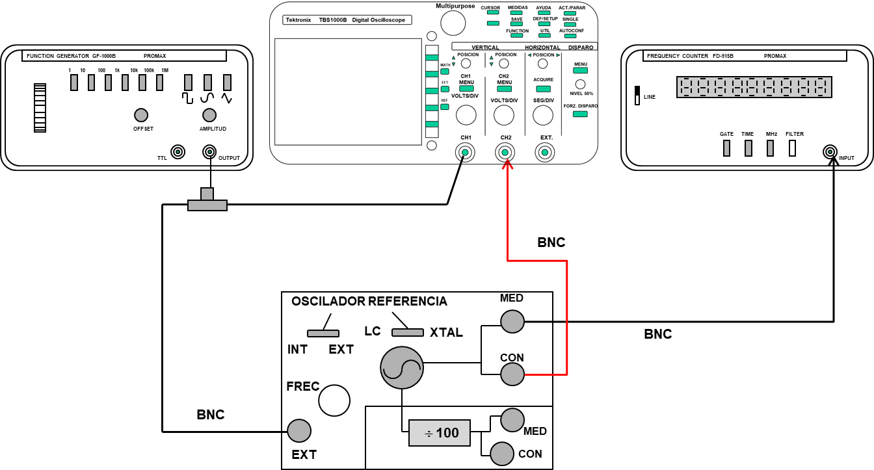

Conecte la salida del generador de funciones al conector **EXT** de la placa **Oscilador de Referencia** y al canal 1 del osciloscopio tal como se indica en la figura. Ponga el canal 1 del osciloscopio en la posición acoplamiento en CC con una sensibilidad vertical de 2 V/div, lo que le permitirá medir la tensión continua que se aplica al VCO (entre +8 V y –8 V), y varíe ésta con el mando **DC OFFSET** del generador de funciones.

Mida en el osciloscopio la tensión continua aplicada (medida de valor medio) y con el frecuencímetro la frecuencia correspondiente. Anote los resultados en la siguiente tabla:

|  |  |  |  |  |  |  |  |  |  |
| --- | --- | --- | --- | --- | --- | --- | --- | --- | --- |
| Tensión (V) | -8 | -6 | -4 | -2 | 0 | 2 | 4 | 6 | 8 |
| Frec. (MHz) |  |  |  |  |  |  |  |  |  |

COEFICIENTE KV DEL VCO (medido alrededor de 0 V) = KHz/V

## EXPERIMENTO nº 3. Obtención de una señal modulada en frecuencia

Se utilizará el VCO caracterizado anteriormente. Con los interruptores en **LC, EXT** puede introducirse una señal procedente del generador de funciones y el oscilador quedará modulado en frecuencia por dicha señal. La señal resultante estará cerca de 10 MHz. Se visualizará la señal moduladora en el osciloscopio y la modulada en el analizador de espectros.

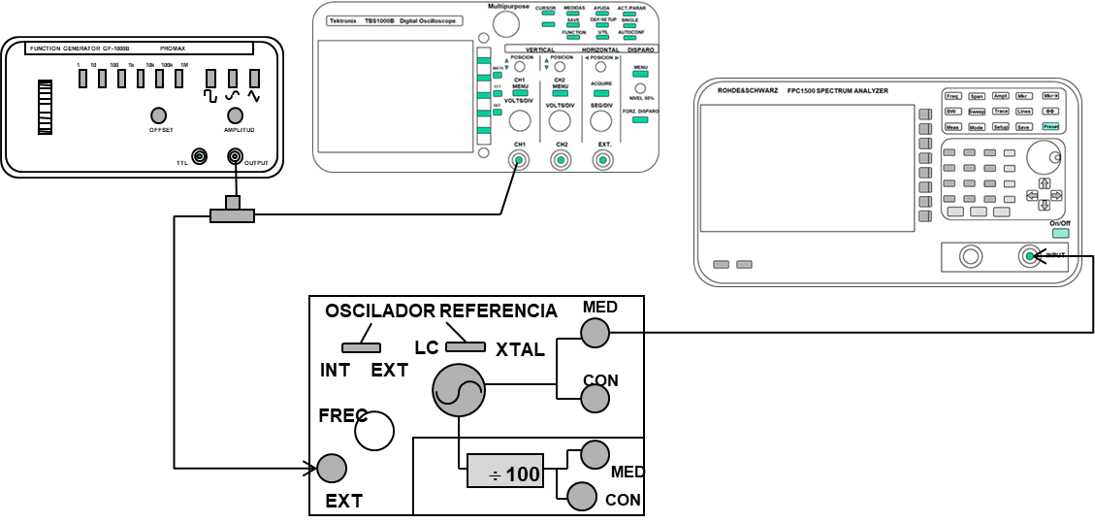

Consiga en el generador de funciones un tono modulador de 10 KHz, sin DC (DC-Offset en OFF) y bajo nivel (amplitud mínima). Module en FM el oscilador de referencia. Para ello, lleve la salida del generador de funciones a la entrada EXT del mismo utilizando un cable con conectores BNC y la transición adecuada (BNC-RCA).

Coloque el analizador de espectros en las siguientes condiciones:

1. Center Frequency: 10 MHz
2. Span: 5 MHz
3. Ref. Level: 10 dBm
4. RBW: 1 kHz

Lleve la salida del oscilador de FI a la entrada del A.E. **Sintonice correctamente el analizador de modo que la señal quede centrada en pantalla (Mkr; Mkr🡪; Center=Mkr)** y a continuación reduzca el span a 200 KHz para ver con más detalle la señal. Podrá observar parte del espectro de la señal modulada en FM. Por ser muy débil la señal moduladora (el mando AMPLITUDE del generador de funciones debe estar al mínimo), el espectro deberá ser parecido al de una señal AM.

Aumente **lentamente** la amplitud de la moduladora y describa lo que observa en lo que se refiere al número y amplitud de rayas espectrales y al ancho de banda de la señal de FM. Intente conseguir que se anule la raya de la portadora y posteriormente las primeras rayas laterales. Ahora, para una amplitud de la moduladora fija, haga variar ligeramente su frecuencia *f*m y observe el efecto que tiene (número y amplitud de las rayas, obtención de nulos). Describa lo observado.

_____________________________________________________________________________________________________________________________________________________________________________________________________________________________________________________________________________________________________________________________________________________________________________________________________________________________________________________________________________________________________________________________________________

A continuación, se medirá la desviación de frecuencia de la señal modulada en el analizador de espectros, comprobando la coherencia del resultado con la constante del VCO medida en el apartado anterior. Ajuste la frecuencia moduladora fm de nuevo a 10 KHz. Ajuste lentamente la amplitud del generador de funciones (partiendo del mínimo) hasta que se anule la raya espectral correspondiente a la portadora (visualización con SPAN de 200 KHz).

Realice una fotografía de la medida:

Espectro FM con índice de modulación β=2.4

En esta situación es conocido que el índice de modulación β=fD/fm = 2.4 por lo que es inmediato encontrar la desviación de frecuencia

|  |  |
| --- | --- |
| fD: | KHz |

Por otra parte fD = KV ⎪xm⎪siendo ⎪xm⎪ la amplitud de pico de la señal moduladora (visualizada en el osciloscopio). Compruebe, utilizando el resultado para KV medido anteriormente que el resultado es coherente.

|  |  |
| --- | --- |
| ⎪xm⎪ = | mVp |
| fD= KV ⎪xm⎪= | KHz |

***VUELVA A PONER EL OSCILADOR DE REFERENCIA EN MODO XTAL***

## EXPERIMENTO 4. Medida de la constante del detector de fase

Para ello se ayudará del módulo auxiliar (desfasador digital variable) y del oscilador de referencia (módulo 1). Seleccione el conmutador de este oscilador XTAL-LC en modo **XTAL**; lleve su salida **SAL XTAL/LC CON** a la entrada de señal del desfasador **ENT**. Lleve las salidas **SAL REF** y **SAL DESF** del desfasador a las entradas de la puerta OR-EXCLUSIVE.

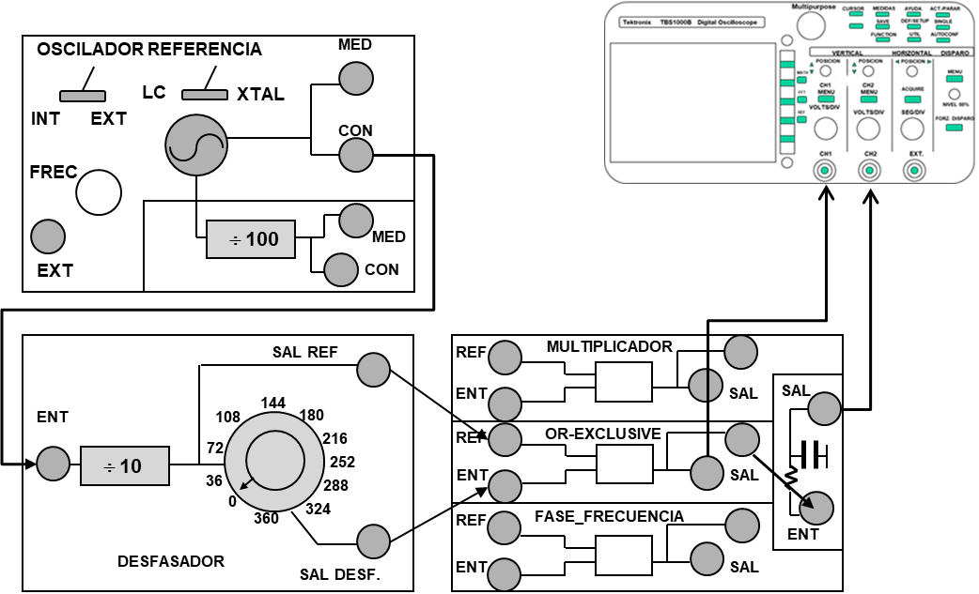

Conecte una de las salidas del detector de fase al osciloscopio (acoplado en CC, 2V/div) y describa cómo varía la forma de onda según lo hace la fase mediante el mando del módulo auxiliar:

____________________________________________________________________________________________________________________________________________________________________________________________________________________________________________________________________________________________________

Realice una fotografía de la salida del desfasador visualizada en el osciloscopio para un desfase de 72 grados. Utilice una base de tiempos de 200-250 ns/div

Una ahora la salida de la puerta OR a la entrada del filtro RC (paso bajo) situado en la misma placa. Este filtro elimina la componente alterna de la señal visualizada anteriormente (frecuencia doble a la de entrada al detector). Conecte la salida de este filtro al osciloscopio y mida el nivel de continua (acoplo en CC en el osciloscopio) según varía la fase. Dibuje la gráfica adjunta (característica del detector).



CONSTANTE DEL DETECTOR DE FASE: Kd= ......... vol./rad.

## EXPERIMENTO 5. Enganche del PLL y medida de sus características

En este apartado se comprobará el funcionamiento del PLL como tal y como demodulador de FM. Además, se medirá el margen de seguimiento del PLL.

### Enganche del PLL y medida del margen de enganche y seguimiento

a) Enganche del PLL con el detector fase-frecuencia y filtro lead-lag activo

Sitúe los conmutadores del módulo 1 (oscilador de referencia) para que funcione como oscilador LC (**LC**) y el control de su frecuencia se realice con su potenciómetro (posición **INT**). Coloque este potenciómetro en la mitad de su recorrido. En el módulo 2 (VCO del PLL) sitúe el conmutador para control externo (**EXT**) de modo que la frecuencia del VCO venga gobernada por la señal aplicada a la borna **EXT**. Lleve la salida **SAL XTAL/LC-CON** del módulo 1 a la entrada **REF** del detector fase-frecuencia y la salida **SAL VCO-CON** del módulo 2 a la entrada **ENT** del mismo detector.

Conecte la salida del detector a la entrada **E1** del filtro activo y la salida de éste (**SAL-CON**) a la entrada de control del VCO (**EXT**). Sitúe el conmutador de la tensión de referencia (Vref), situado en el módulo de los filtros, en posición **MUL/F-FRE**. Por último, conecte las salidas **SAL-MED** del módulo 1 y **SAL-MED** del módulo 2 al osciloscopio (ésta última en paralelo con el A.E.) y compruebe el enganche: sincronizando con la primera de ellas (CH1) en el osciloscopio la otra debe poseer la misma frecuencia y diferencia de fase constante.

ES MUY IMPORTANTE UN DISPARO CORRECTO EN EL OSCILOSCOPIO PARA QUE LAS SEÑALES SE VEAN DE MANERA ESTÁTICA. APRIETE EL BOTÓN DE TRIGGER PARA ASEGURAR ESTE DISPARO AL 50% DEL VALOR DE LA SEÑAL. Use una base de tiempos de 100-150 ns/.

Se está implementando un PLL según el esquema de la parte inferior de la figura.

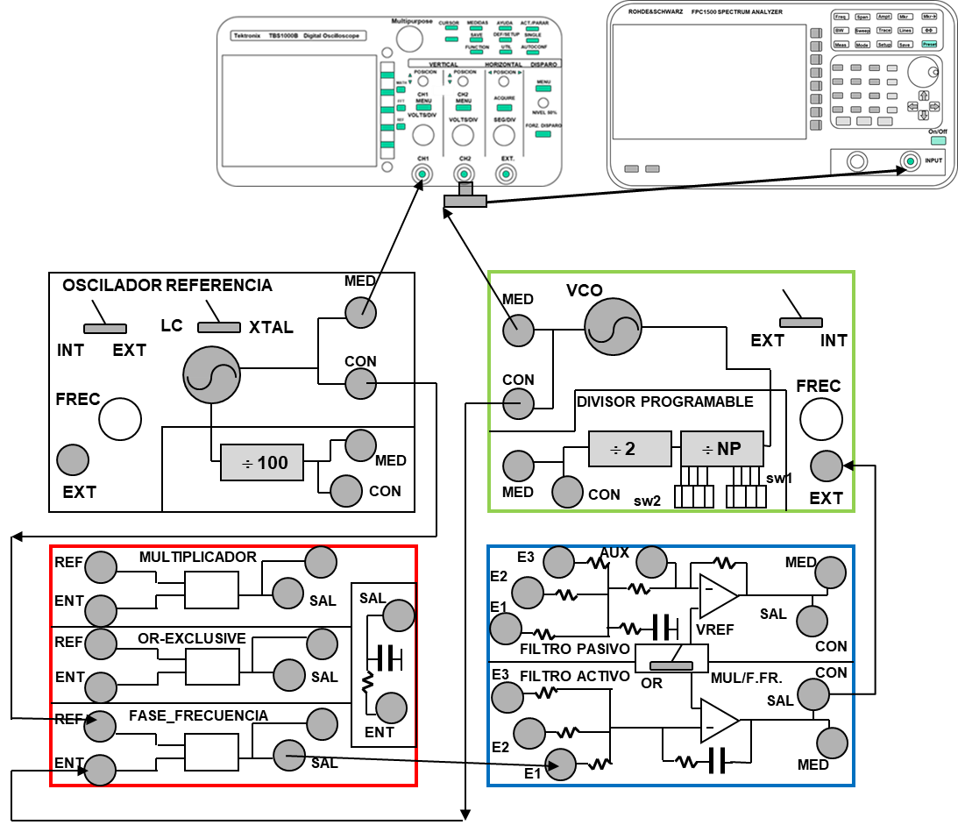

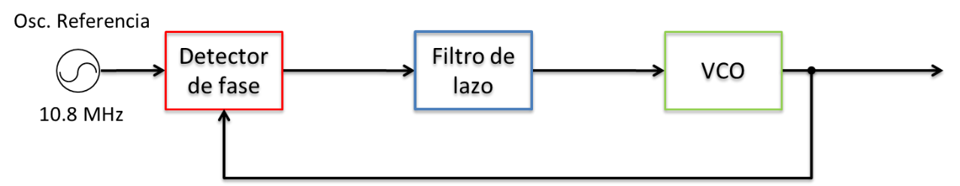

Centre el analizador en 10 MHz con un SPAN de 5 MHz y RBW: Auto para ver el tono de salida del VCO. Centre el tono en pantalla y reduzca el span hasta 2 MHz. Realice sendas fotografías de las señales en el osciloscopio y la señal en el analizador de espectros.

Señal de referencia y señal del VCO en el osciloscopio

Espectro de la señal del VCO

b) Medida del margen de seguimiento

Con el **potenciómetro del módulo 1 varíe la frecuencia de la señal de referencia**. Compruebe el enganche (las señales en el osciloscopio deben ser de la misma frecuencia) y mida el margen de seguimiento en KHz (margen de frecuencias para el que el VCO sigue a la referencia, medida con el analizador de espectros). Comience a rellenar la tabla II (primera celda en blanco de la segunda columna). Compruebe en el osciloscopio que la diferencia de fases entre la señal de referencia y la señal del VCO no varía al variar la frecuencia de la señal de referencia, ¿por qué sucede esto?

_________________________________________________________________________________________________________________________________________________________________________________________________________________________________

c) Medidas con el filtro lead-lag pasivo

**Sitúe en un extremo el potenciómetro de control de la frecuencia del oscilador de referencia**. Lleve ahora la salida del detector fase-frecuencia a la entrada **E1** del **filtro lead-lag pasivo** y la salida CON de éste a la entrada de control del VCO. Compruebe que en esta situación el VCO **no está enganchado** a la referencia: en el osciloscopio sólo verá sincronizada la señal del CH1 y en el A.E. observará que además de la delta correspondiente a la salida del VCO (puede necesitar centrar de nuevo el analizador) aparecen otras deltas, a derecha e izquierda de ésta y con menor nivel. Ahora deberá variar muy lentamente la frecuencia del oscilador de referencia hasta conseguir el enganche (habrá llevado la señal de referencia al margen de frecuencias que es capaz de seguir el VCO). Verá que las deltas a derecha e izquierda de la de mayor nivel se acercan a ésta. En situación de enganche, en el A.E. las deltas anteriores deben desaparecer y se deben visualizar correctamente ambos canales del osciloscopio. Una vez enganchado varíe la frecuencia de la referencia hasta desenganchar por arriba y por abajo y mida el margen de seguimiento en KHz (AE). En esta ocasión, compruebe en el osciloscopio que la diferencia de fase entre la señal de referencia y la señal del VCO varía al variar la frecuencia de la primera, ¿por qué sucede esto?

______________________________________________________________________________________________________________________________________________________

Repita esta medida utilizando la puerta OR-EXCLUSIVE (entrada **E2** del filtro pasivo) y el multiplicador (entrada **E3** del filtro) situando el conmutador del módulo 4 en la posición correspondiente (OR-MUL/F.FR). Complete la tabla.

Tabla II. Márgenes de seguimiento

|  |  |  |
| --- | --- | --- |
| Filtro 🡪 | Lead-lag activo | Lead-lag pasivo |
| Tipo de detector 🡫 | Mar. Seguimiento (KHz) | Mar. Seguimiento (KHz) |
| Fase-frecuencia |  |  |
| OR-EXCLUSIVE | NO |  |
| Multiplicador | NO |  |

Realice una fotografía del espectro de salida del VCO en situación de enganche y en situación de desenganche (nada más producirse éste):

Espectro VCO. PLL enganchado

Espectro VCO. PLL desenganchado

Con el PLL desenganchado aparece una serie de rayas espectrales a derecha e izquierda de la delta correspondiente a la salida del VCO. ¿de dónde proceden?

_________________________________________________________________________________________________________________________________________________________________________________________________________________________________

___________________________________________________________________________

### Utilización del PLL como demodulador de FM

En el generador de funciones seleccione modo sinusoidal, frecuencia de 3 KHz, amplitud mínima y DC OFFSET a cero. Tras ello conecte su salida a la entrada **EXT** del módulo 1 (también deberá actuar sobre el interruptor INT/EXT del módulo llevándolo a la posición EXT). **De esta forma la señal de referencia del PLL podrá ser modulada en frecuencia por la señal del generador de funciones**. Lleve la salida del oscilador de referencia al analizador de espectros, centre éste para visualizar la señal con un SPAN de 100 kHz y RBW= 1kHz y aumente lentamente la amplitud de la señal moduladora hasta conseguir un índice de modulación beta=3.8 (ver figura 1.14 de la introducción teórica). Anote la amplitud de la señal moduladora que ha proporcionado este valor de índice de modulación:

|  |  |
| --- | --- |
| |x| para β = 3.8 | mVp |

Realice una fotografía del espectro de la señal de referencia modulada.

Espectro señal de referencia modulada en FM para β = 3.8

Repita el montaje del apartado 3.5.1 a) (con detector fase-frecuencia y filtro activo), ponga el conmutador del módulo 1 en posición **INT** (señal de referencia NO MODULADA) y compruebe el enganche visualizando las salidas de ambos osciladores.

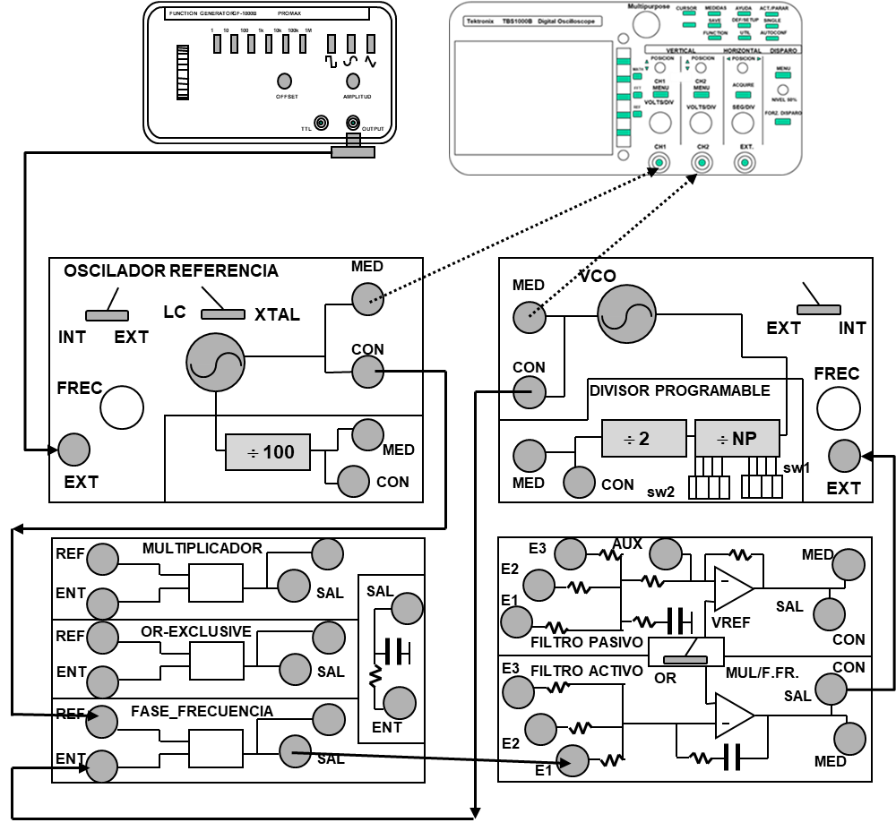

Cámbielo ahora a posición **EXT** (la señal de referencia del PLL estará modulada en frecuencia con β = 3.8, según se ha visto anteriormente) y compruebe de nuevo el enganche. Observará que la señal visualizada en el canal 2 del osciloscopio (VCO) está modulada (movimiento horizontal de la traza) si bien su frecuencia media coincide con la del canal 1 (en realidad también la señal aplicada al canal 1 está modulada en frecuencia, pero al usarse como canal de sincronismo no se aprecia la modulación).

Lleve ahora al osciloscopio la salida **SAL-MED** del filtro activo (que es la señal de control de entrada al VCO) sincronizando con la señal que se usó para modular y compruebe que se detecta un tono de 3 KHz y una amplitud entre 50 y 200 mVpp. **Acople el CH2 del osciloscopio en AC para eliminar la continua y ponga la base de tiempos en 200-250 us/**.

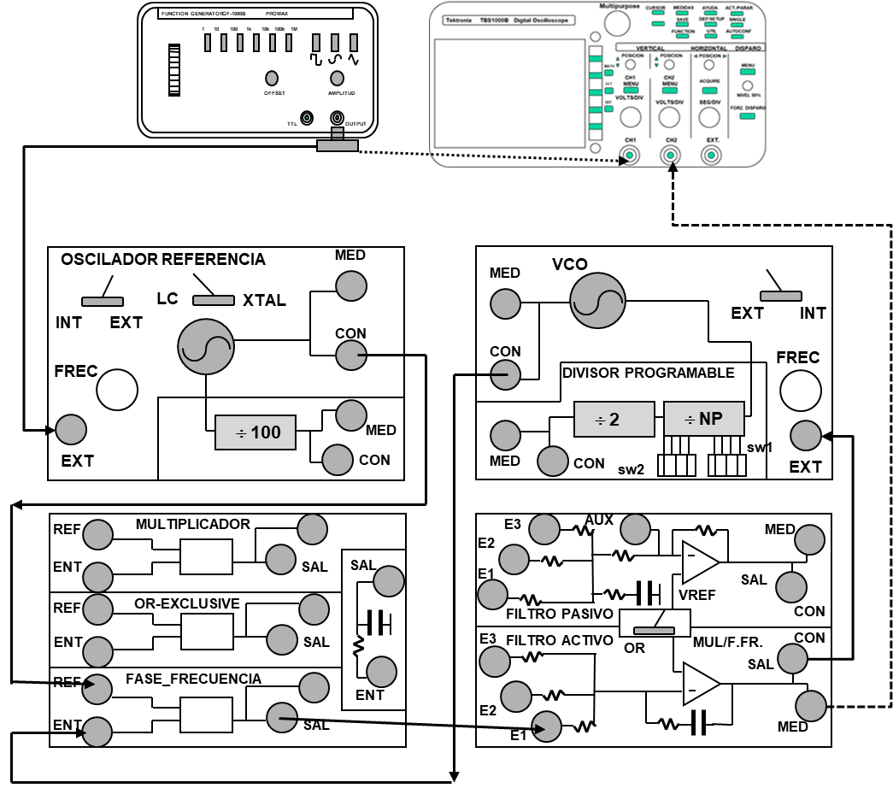

Efectivamente, si el PLL está enganchado, la señal aplicada al VCO debe ser similar a la que se utilizó para modular la referencia salvo un factor de escala.

Realice una fotografía de la medida:

Señal moduladora y señal demodulada con PLL

Varíe la frecuencia de la señal moduladora para comprobar la característica paso-bajo del sistema: para frecuencias bajas la señal demodulada es de amplitud constante (el PLL sigue a la referencia) mientras que para frecuencias altas la señal demodulada es de amplitud nula (el PLL no sigue las variaciones de frecuencia, solo su valor medio).

## EXPERIMENTO 6. El PLL como sintetizador de frecuencias

Si en lugar de utilizar un oscilador de referencia de 10,8 MHz se utiliza uno de 108 KHz y la frecuencia del VCO (10,8 MHz) se divide por 100 el PLL se enganchará igualmente, pero comparando señales de 108 KHz. Ello permite utilizarlo como multiplicador. Si, además, el divisor del VCO es programable se conseguirá un multiplicador variable: sintetizador de frecuencias.

### Funcionamiento de los divisores de frecuencia

a) Divisor de la señal de referencia (por 100)

En el módulo 1 (osc. de referencia) mida con el frecuencímetro la frecuencia del oscilador de referencia en modo cristal (**XTAL**), en la salida **SAL XTAL/LC-MED**, y la de la señal dividida (**SAL DIV-MED**) y compruebe que el valor de la división es efectivamente de 100. Apunte el valor de la frecuencia de la señal dividida (que será usada como señal de referencia en el sintetizador):

fi= ........... KHz

b) Divisor del VCO (programable)

Repita el apartado anterior en el módulo VCO variando el valor de la división siguiendo las indicaciones de la tabla I de la introducción teórica (pág. 24-25). En particular compruebe valores entre 98 y 102. Para ello sitúe el conmutador del VCO en **INT** y el potenciómetro al máximo.

|  |  |  |
| --- | --- | --- |
| Factor de División | Frecuencia del VCO (MHz) | Frecuencia dividida (kHz) |
| 98 |  |  |
| 100 |  |  |
| 102 |  |  |

Vuelva a situar el conmutador del VCO del PLL en **EXT**.

### Enganche del sintetizador

1. Repita el montaje del apartado 3.5.1 a) pero con el oscilador de referencia en modo **XTAL** y usando las salidas divididas **SAL DIV-CON** (la del módulo 1 a la entrada **REF** del comparador). Con este montaje se está realizando un PLL de señal de referencia 108 KHz y comparando ésta con la salida dividida del VCO.

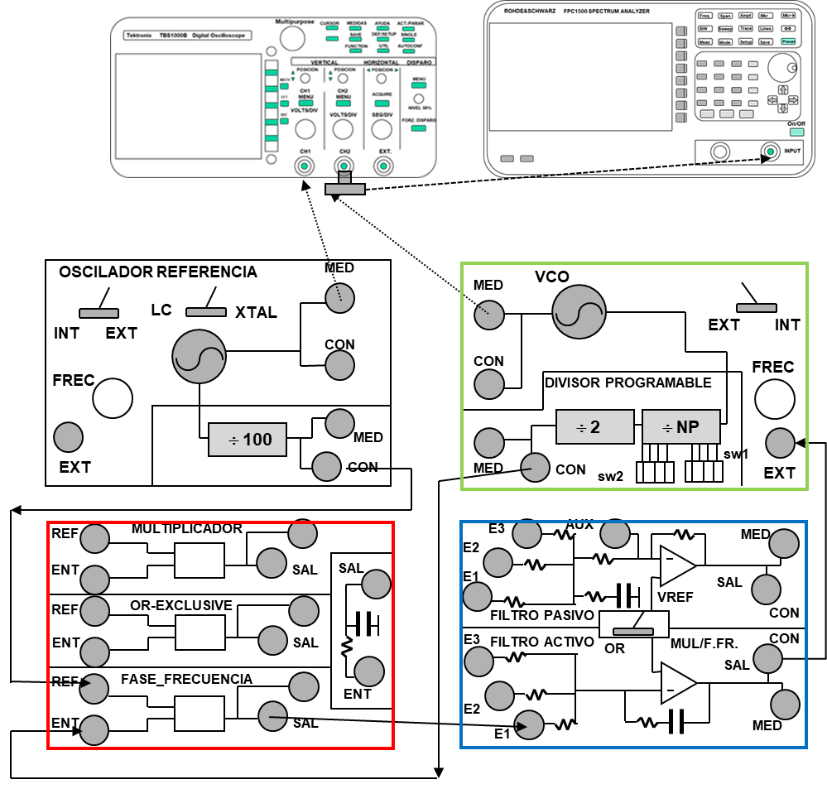

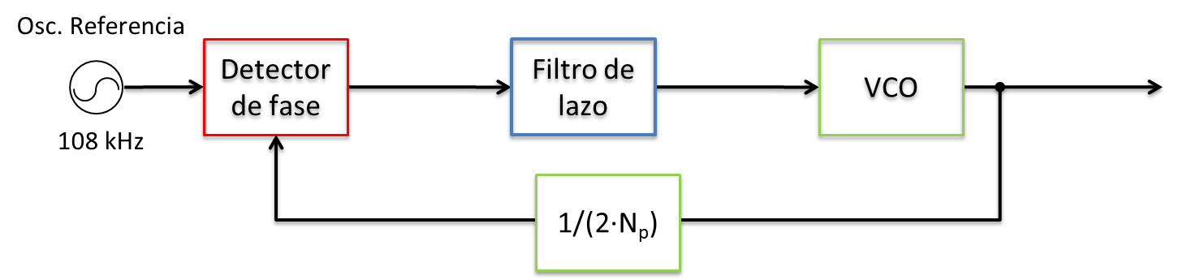

Sitúe los conmutadores del divisor programable para el valor 100 y compruebe el enganche en el osciloscopio con las salidas sin dividir (**MED**) de los módulos 1 y 2 (base de tiempos de 100 ns/). En la visualización en el analizador de espectros de la salida del VCO (centrado éste en 10.8 MHz, SPAN=1 MHz, RBW=10 kHz) se puede apreciar cierta modulación (bandas laterales) que no se tenía en el montaje del PLL del apartado 3.5: ¿cuál es la razón? ¿Cuál es la separación entre las deltas de las bandas laterales?

_________________________________________________________________________________________________________________________________________________________________________________________________________________________________

______________________________________________________________________________________________________________________________________________________

Realice una fotografía de la medida (visualización en el analizador de espectros):

Espectro de salida del VCO (sintetizador de frecuencias) para factor de división de 100

Mida con el **frecuencímetro** y anote la frecuencia de la señal de salida del VCO (sin dividir, esta es la salida del sintetizador) en la tabla III. Puede comprobar también que la estabilidad del VCO es ahora similar a la que se midió para el oscilador a XTAL. **Anote la frecuencia en MHz con 3 decimales (precisión de kHz).**

Cambie el valor de la división entre 98 y 102 y mida la frecuencia del VCO (salida del sintetizador) para cada valor. En este caso el enganche puede comprobarlo visualizando las salidas **SAL DIV-MED** de los divisores en el osciloscopio (como indica la siguiente figura) **ya que la frecuencia de salida del VCO ya no es igual a la de la referencia (excepto para el factor 100) pero las salidas divididas deben serlo** (comprobará también que las señales divididas son cuadradas ya que los divisores de frecuencia son dispositivos digitales). Use una base de tiempos de 4-5 us/div. Apunte los resultados en la misma tabla. Puede comprobar en el AE (salida sin dividir del VCO) los saltos de frecuencia al cambiar el factor de división. Recuerde que debe medir la frecuencia de salida del sintetizador con el frecuencímetro.

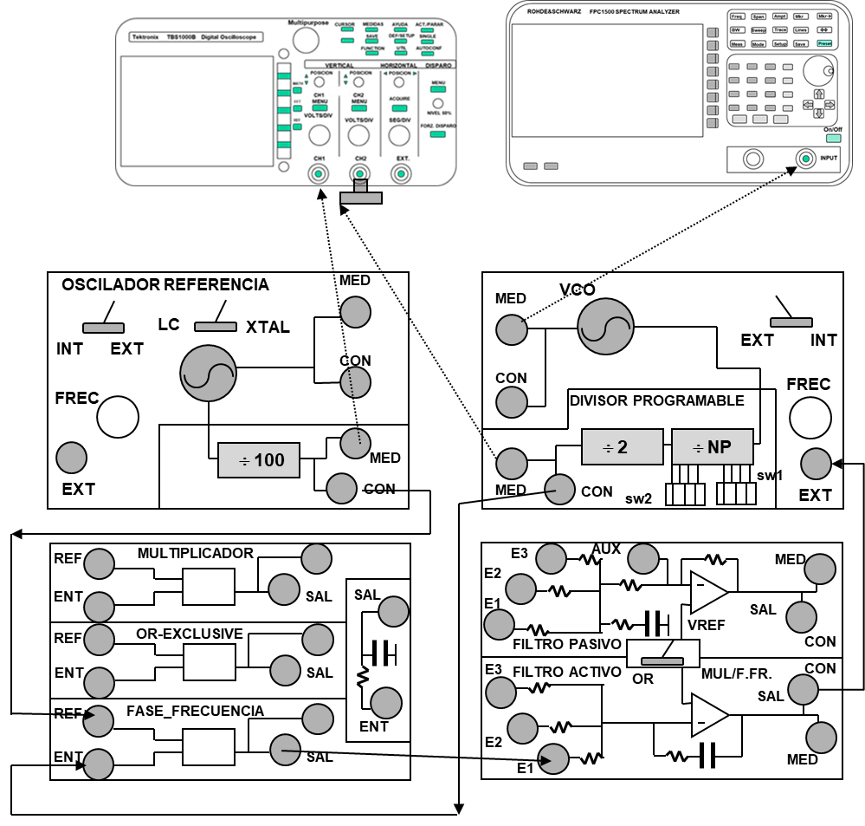

¿Cuál es el salto mínimo de frecuencia que puede obtenerse? Δfmin: KHz

Tabla III. Frecuencia del VCO (salida del sintetizador) frente al valor de la división

|  |  |  |  |
| --- | --- | --- | --- |
| División | 98 | 100 | 102 |
| frec. (MHz) |  |  |  |

Observe la señal de salida del filtro de lazo **SAL-MED** (llevar al osciloscopio, CH2, sustituyendo la salida VCO dividida y sin retirar la señal aplicada al CH1, señal de referencia). Utilice una base de tiempos de 4-5 us/. Anote su amplitud y frecuencia. ¿De dónde procede? ¿Qué efectos produce esta señal sobre la del VCO (fíjese en el espectro)? ¿Cómo podría eliminarse?

Amplitud:.......... mVpp frecuencia:........... KHz

_________________________________________________________________________________________________________________________________________________________________________________________________________________________________

______________________________________________________________________________________________________________________________________________________

Realice una fotografía de la medida del osciloscopio:

Señales de referencia y de control del VCO (salida del filtro de lazo)

N**ombre, Turno y puesto de laboratorio:**